Our work

论文综述

Author:李树雨

Date: 2021.11.9

参考：

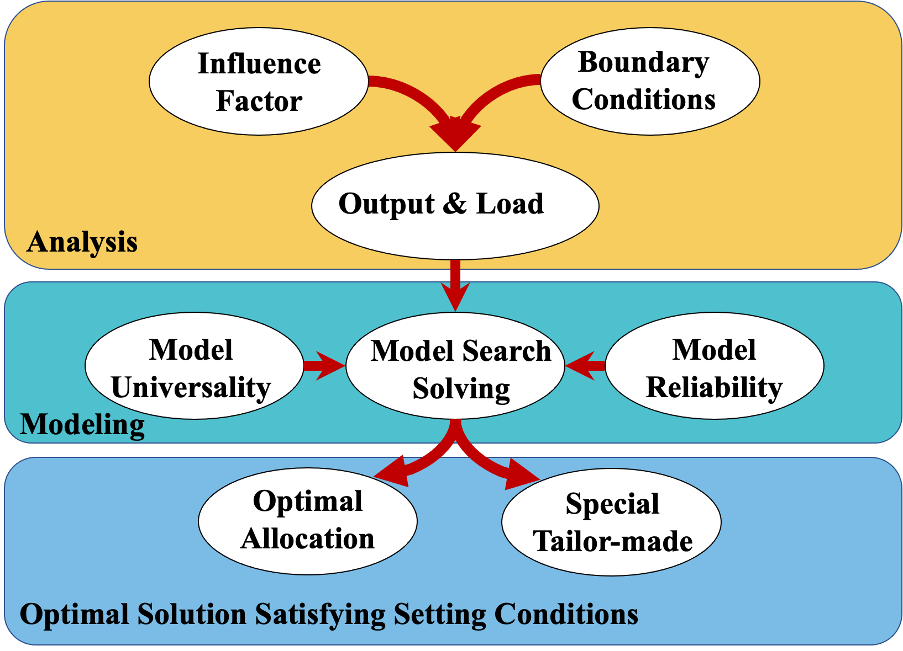

主体：

通过对于太阳能的影响因素，如天气、太阳辐射、损耗等估算出150平方米的太阳能板发电量。太阳发电量主要基于该地区的太阳辐射量。我们还计算了电量储存至电池时可能的损耗。通过估算不同家庭使用的电力大小以及时间，我们获得了每个季节和每天各个时间段的用电量大小。我们接下来比较每个时间段的发电量以及用电量。如果发电量大于用电量，我们将多余的电存储至电池里。相反，如果用电量大于发电量，我们将从电池里获取能源。通过限制电池的最高充放电速率，使得模拟更接近于真实。通过循环遍历不同的电池组合，计算出目标用电量和不同选择的关系。使用该模型得出应该选择的结论。